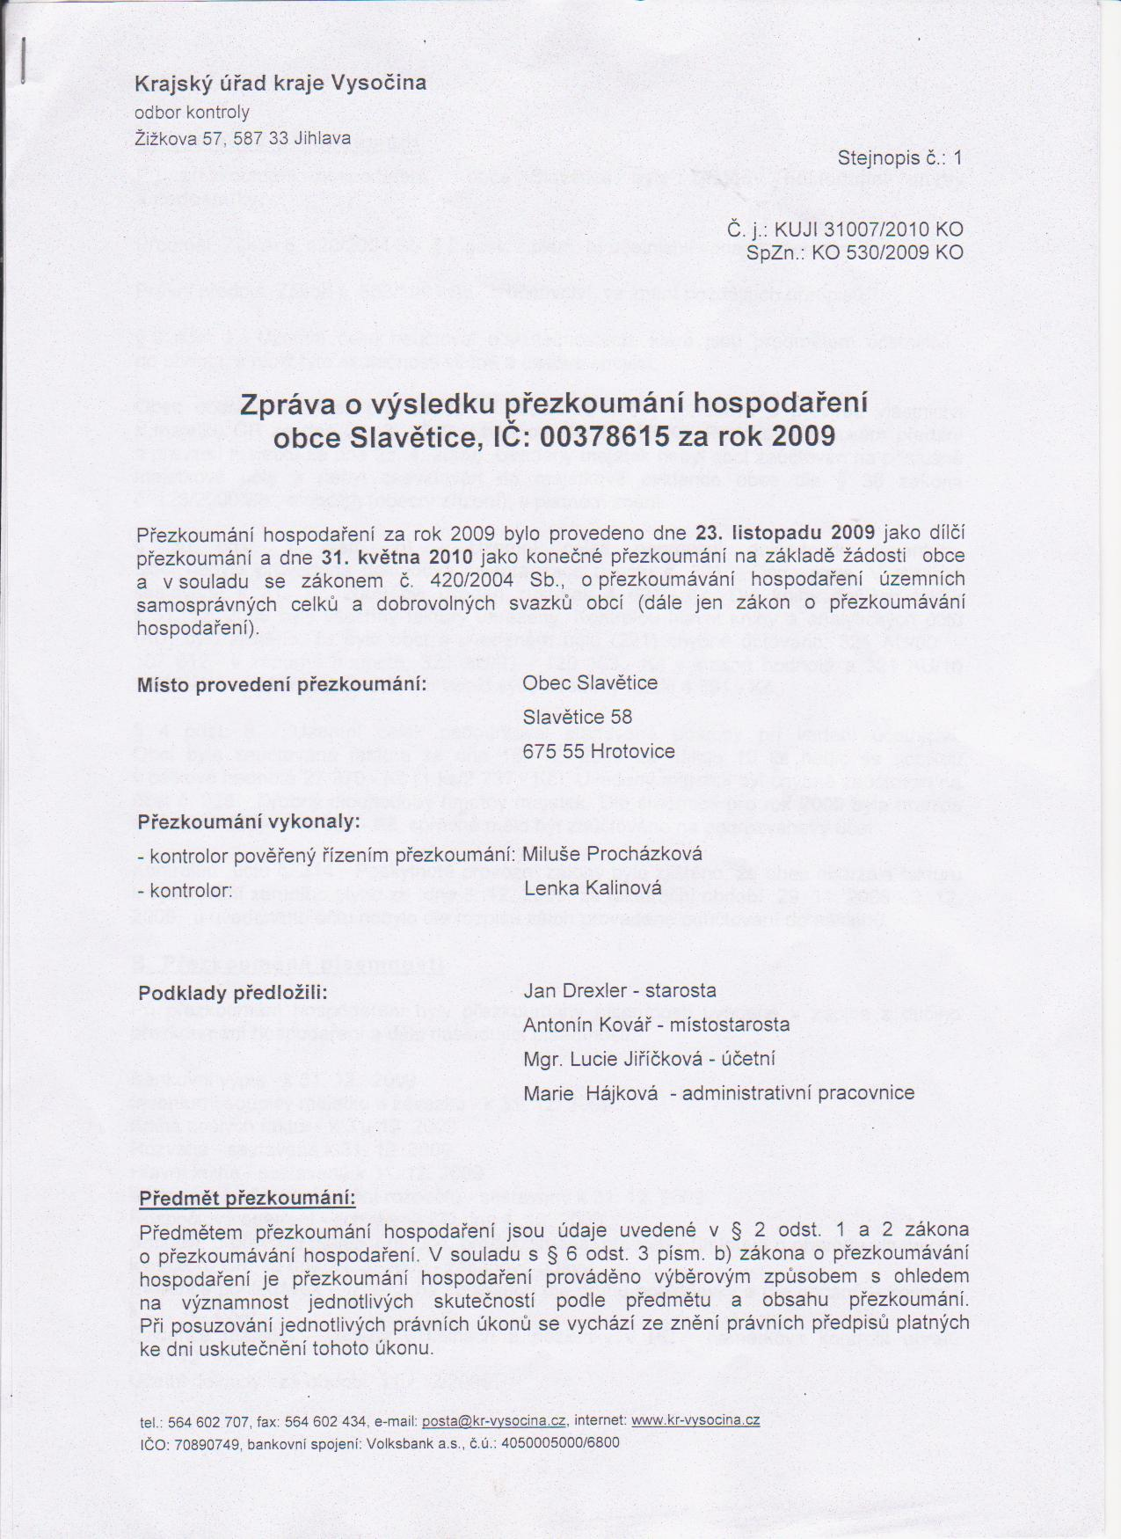

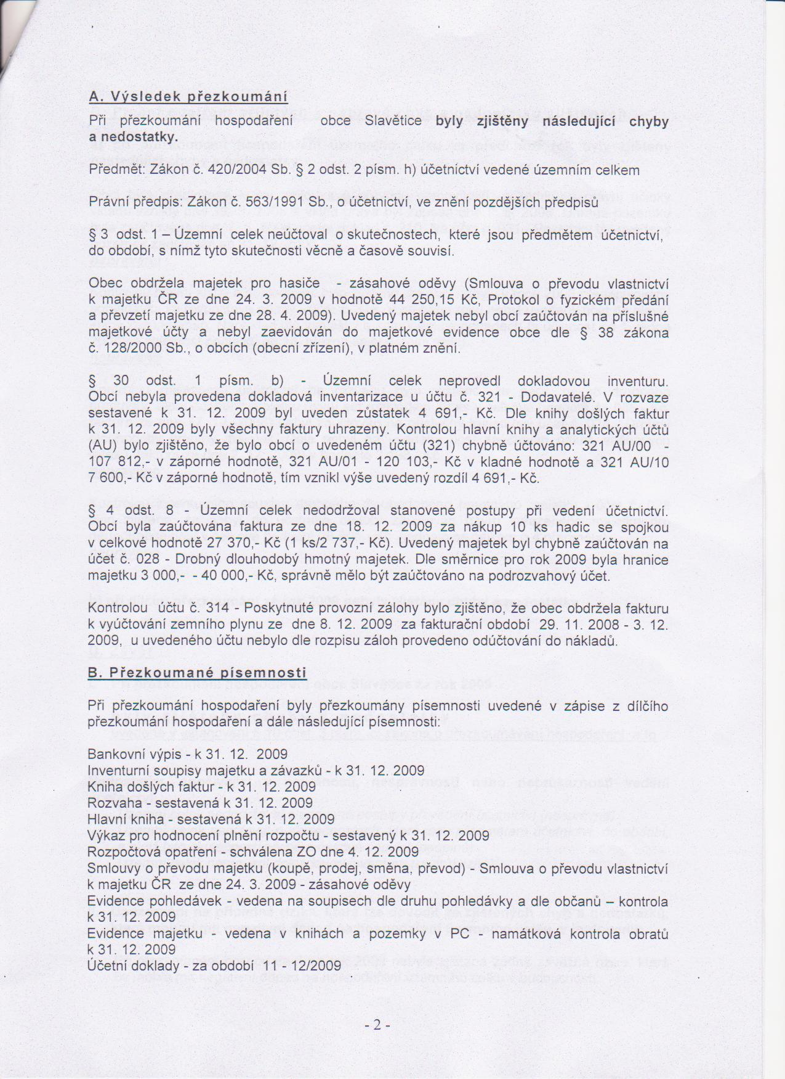

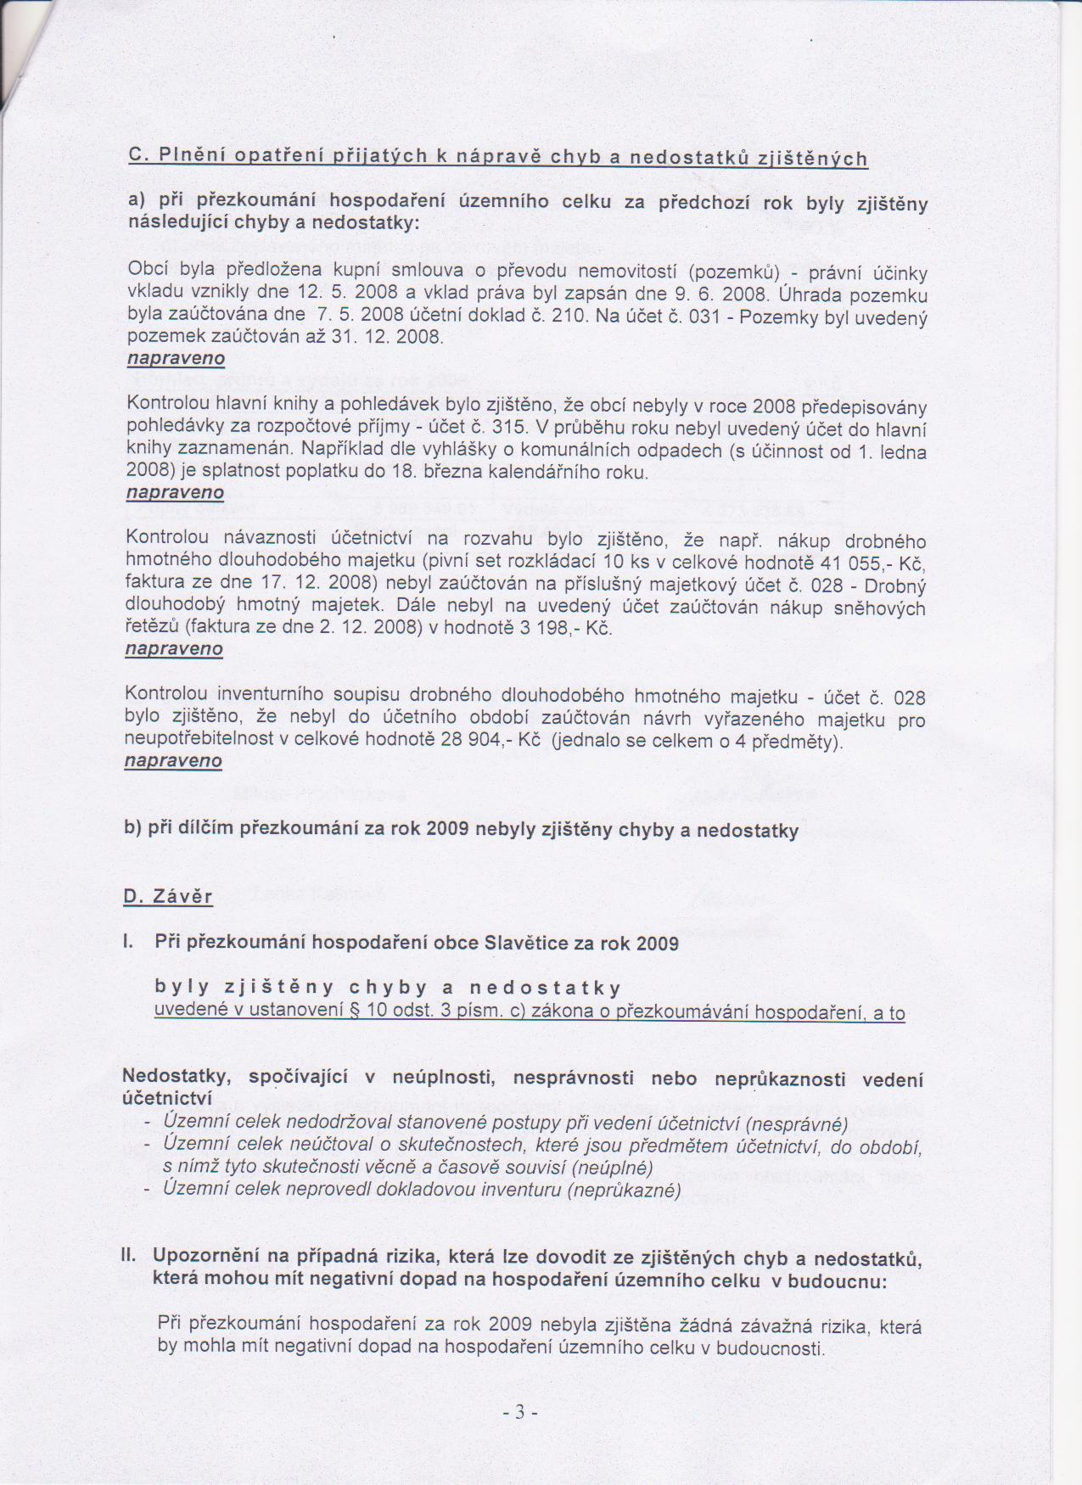

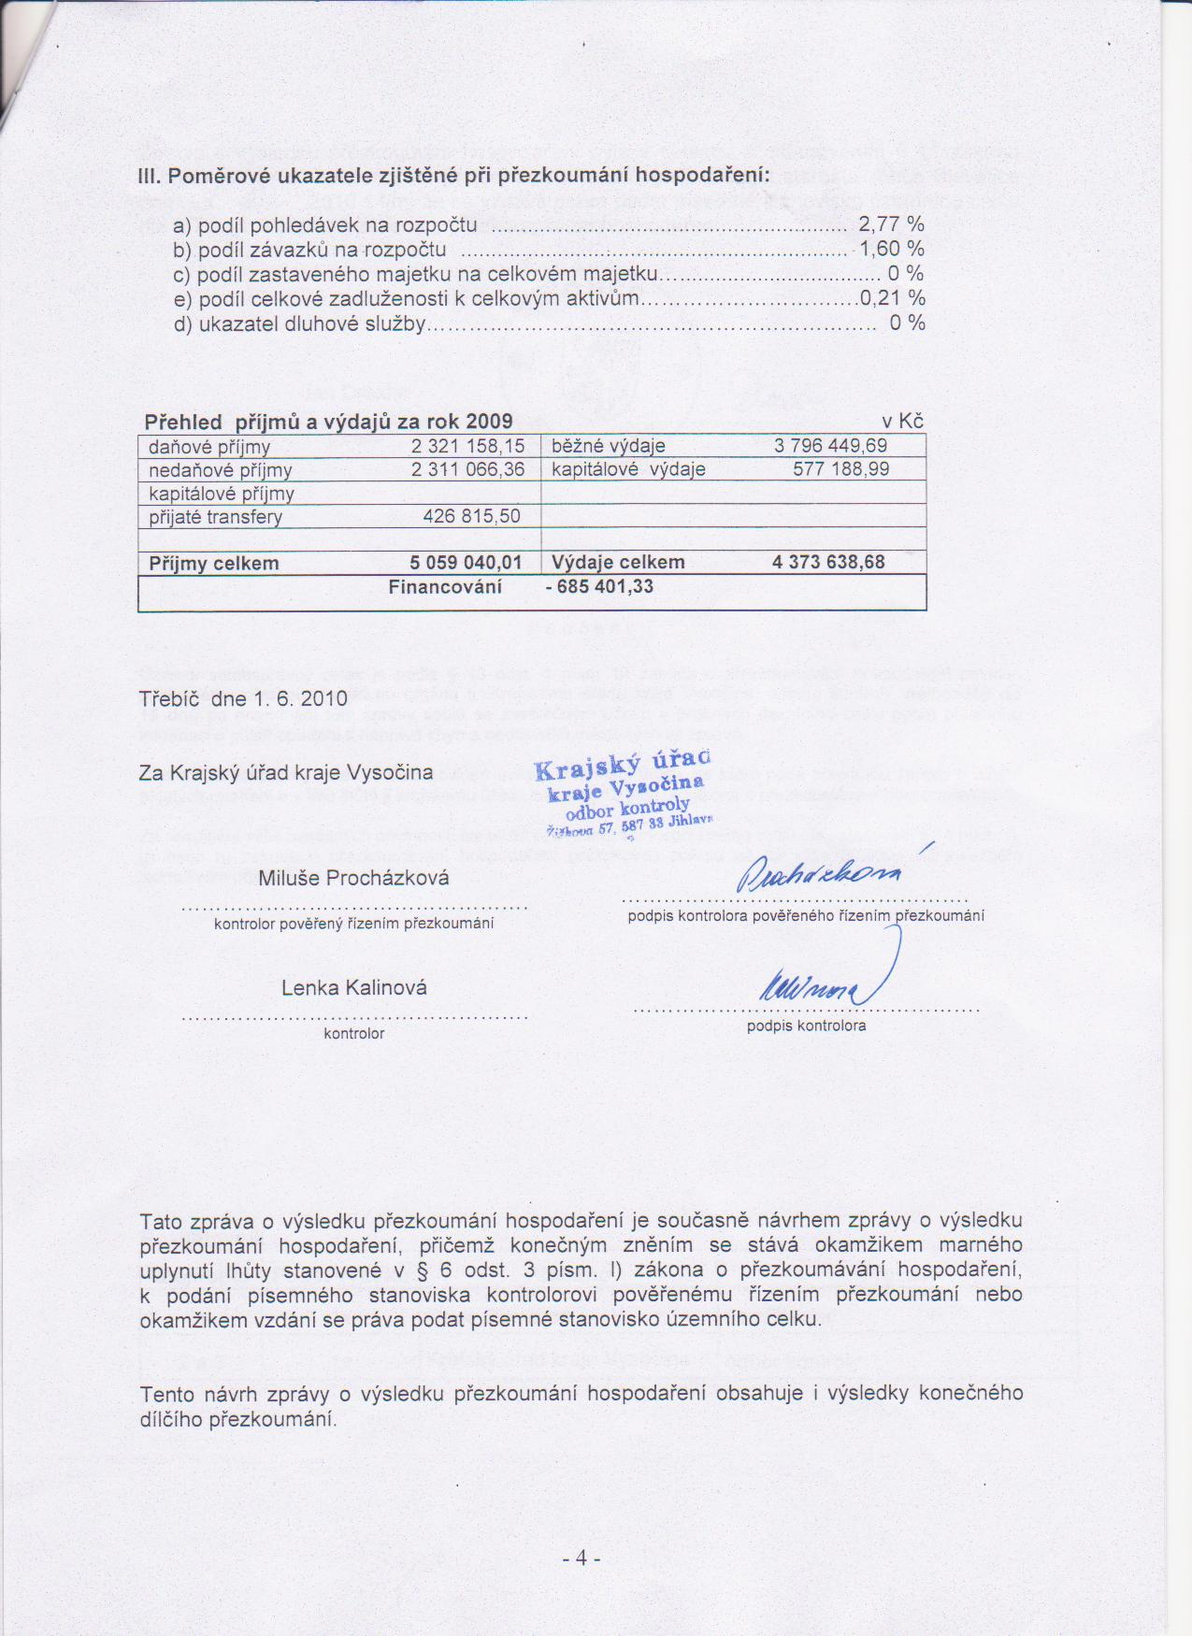

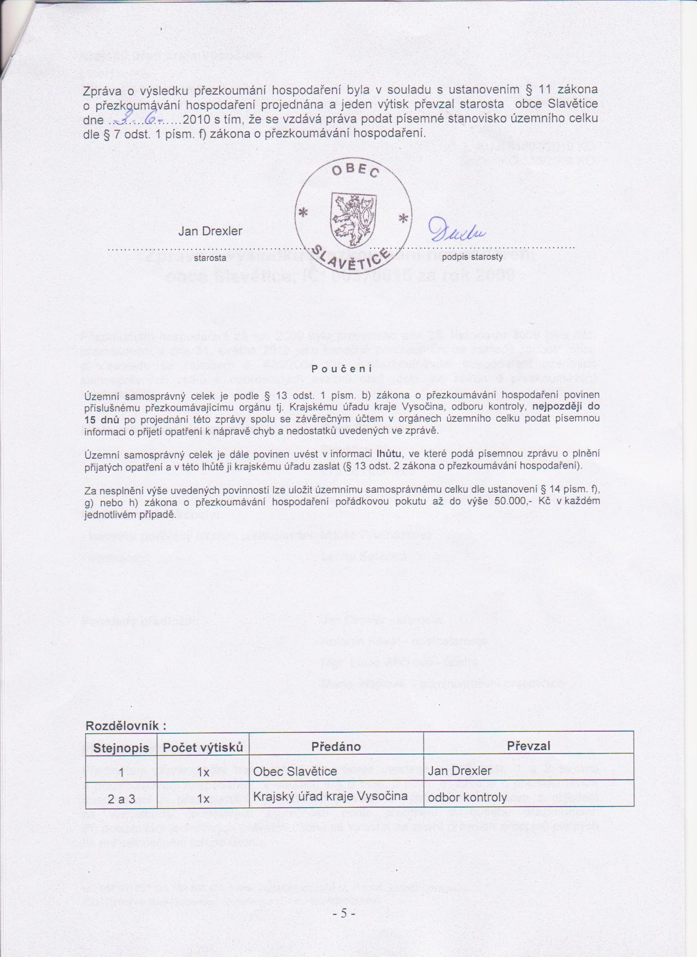

HOSPODAŘENÍ OBCE SLAVĚTICE

Finanční stav peněž.prostředků na b.ú. ke dni 01.01.2009 563.348,92 Kč

ke dni 31.12.2009 1.248.750,25 Kč
Rozdíl + 685.401,33 Kč

PŘÍJMY:

DAŇOVÉ PŘÍJMY:
1111 Daň z příjmu fyz.osob ze závislé činnosti a funk.požitků 367.578,- Kč
1112 Daň z příjmu fyz.osob. ze sam.výdělečné činnosti 24.214,- Kč
1113 Daň z příjmu fyz.osob z kapitál.výnosů 35.088,- Kč
1121 Daň z příjmu právnických osob 466.410,- Kč
1211 DPH (Daň z přidané hodnoty) 835.266,- Kč
1361 Správní poplatky (trvalý pobyt Holých .. 200,- Kč
1511 Daň z nemovitosti 592.401,- Kč
Třída 1 - Daňové příjmy celkem 2.321.157,- Kč

NEDAŇOVÉ A KAPITÁLOVÉ PŘÍJMY:

Kapitola 2321 – Kanalizace a ČOV
2111 Stočné – Rozvodna E-on ČR s.r.o. 162.000,- Kč
2111 Stočné – Občané 73.700,- Kč
Kapitola 3341 – Televizní kabelový rozvod
2111 Dodatečné poplatky 1.200,- Kč
Kapitola 3412 - Tělovýchova – využití volné času dětí a mládeže
2111 Příspěvek za reklamu od Nadace ČEZ 2x 90.000,- Kč 180.000,- Kč
Kapitola 3612 – Bytové hospodářství
2132 Příjmy z pronájmu (čp. 67 Holoubková) 9.125,- Kč
Kapitola 3639 – Místní hospodářství
2111 Příjmy za prodej použité dlažby od občanů 1.120,- Kč
2131 Příjmy z pronájmu pozemků (Rolnická společnost s.r.o.) 9.329,- Kč
2321 Přijaté neinv.dary ČEZ a.s. (oprava obec.dvora a jiné) 1.710.000,- Kč
Kapitola 3722 – Sběr a svoz komunálního odpadu
2111 Poplatky od obyvatel za odpady 96.124,- Kč
2112 Příjmy z prodeje popelnic á 500,- Kč 4.000,- Kč
Kapitola 3725 – Využívání a zneškodňování komunálního odpadu
2324 Odměna za tříděný odpad z EKO-KOM Praha 8.260,- Kč

Kapitola 5212 – Příjmy „JEDU ochrana obyvatelstva“
2111 Odměna za roznos jodid tablet 1.550,- Kč

- strana druhá -

Kapitola 6171 – Činnost místní správy
2111 Příjmy z poskyt. služeb a výrobků (nájem z internet.připojení) 37.960,- Kč
2111 Příjmy z poskyt. služeb a výrobků (hlášení MR) 0 ,- Kč
Kapitola 6310 – Příjmy z finančních operací
2141 Příjmy z úroků běžných účtů (Česká spořitelna) 16.698,- Kč

Třída 2 - Nedaňové příjmy celkem 1.962.354.- Kč

PŘIJATÉ DOTACE:
4111 Neinv. dotace ze státního rozpočtu (VOLBY) 11.848,- Kč
4112 Neinvestiční dotace ze státního rozpočtu 7.400,- Kč
4116 Dotace z úřadu práce na VPP 241.487,- Kč
4122 Neinv. dotace od krajů (Program obnovy venkova – oprava dvora) 134.000,- Kč
4122 Neinv. dotace od krajů (Sbor dobrovolný hasičů – hadice) 2.080,- Kč
Třída 4 - Přijaté dotace celkem: 136.080.-Kč

Příjmy celkem: 5.059.040,- Kč

VÝDAJE:
Kapitola 1037 – Lesní hospodářství
5229 Finanční dar Mysliveckému sdružení Dalešice 10.000,- Kč
Kapitola 2119 – Záležitosti těžebního průmyslu a energetiky
5329 Členský příspěvek “Energetické sdružení obcí jižní Moravy“ 137,- Kč
Kapitola 2212 – Silnice
5179 Pasport míst.komunikací D-121/09 13.185,- Kč
5169 Vysprávky místních komunikací 6.628,- Kč Kapitola 2219 – Pěší zóna a úprava středu obce
5139 AgroFarm s.r.o. slzičko plech na chodníky (D-197/09) 1.497,- Kč
5169 AgroFarm s.r.o., výroba 5 ks lávek ze slzičko plechu D.314/09 6.628,- Kč
6121 Stavba „Rekonstrukce středu obce“ 22.610,- Kč

6121 Stavba „Rekonstrukce středu obce“ 155.010,- Kč
Kapitola 2219- Stavba „Pěší zóna a střed obce“ 163.135,- Kč

Kapitola 2221 – Provoz veřejné silniční dopravy
5193 Výdaje na dopravní územní obslužnost 7.440,- Kč

Kapitola 2229 – Silniční doprava
5169 Dopravní značky – nákup a zabudování D-120, 309/09 85.027,- Kč
5169 Přepravné dopravní značky D-7029/09 896,- Kč
5365 Správní poplatek za stavební povolení 1.000,- Kč
6121 Projekt „Osvětlení přechodů“ D-31/09 10.413,- Kč
Kapitola 2219- Stavba „Pěší zóna a střed obce“ 106.964,- Kč

- strana třetí -

Kapitola 2310 – Pitná voda
5169 Vypracování „Provozní řád vodovodu Slavětice“ 34.772,- Kč
5329 Členský příspěvek „Svazku Vodovody a kanalizace“ 2.450,- Kč
Kapitola 2321 – Odvádění a čištění odpadních vod
5021 Odměna za údržbu ČOV (Jiří Staněk) 71.675,- Kč
5031 Pojistné na soc.zabezpečení (Jiří Staněk) 4.202,- Kč
5032 Pojistné za zdravotní pojištění (Jiří Staněk) 5.400,- Kč
5139 Nákup materiálu (savo, čistící a úklidové prostředky apod.) 3.396,- Kč
5151 Vodné 390,- Kč
5154 Elektrická energie ČOV - záloha (vyúčtování v r. 2010) 55.000,- Kč
5169 Ing. Jesch, Brno – nákup služeb dle uzavřené smlouvy (4x) 83.058,- Kč
5169 Vodárenská, a.s. (D-56/09) PC zpracování dat obnovy VaK 2.975,- Kč
5169 Vodárenská, a.s. (D-168/09) majetková evidence ČOV 500,- Kč
5169 Český hydrometeorolo. ústav Pha-Komořany, (D-575/09) 2.860,- Kč
6121 Stavba „Dešťová kanalizace“ viz D- 597/09 227.297,- Kč
Kapitola 2321 - Kanalizace a ČOV 456.753,- Kč

Kapitola 3111 – Mateřská škola
5321 Neinvestiční náklady na žáky MŠ Hrotovice D-70/09 44.920,- Kč
5321 Neinvestiční náklady na žáky MŠ Mohelno D-514/09 3.570,- Kč
Kapitola 3113 – Základní školy
5194 Věcný dar na „Školní ples ZŠ Hrotovice“ 500,- Kč
5321 Neinv. náklady na žáky ZŠ Hrotovice D-70/09 60.930,- Kč
5321 Neinv. náklady na žáky ZŠ Třebíč D-342/09 4.794,- Kč
5321 Neinv. náklady na žáky ZŠ Městys Mohelno D-514/09 8.965,- Kč
Kapitola 311x – Školy 193.920,- Kč

Kapitola 3314 – Obecní knihovna
5021 Odměna knihovnice 1x 399,- Kč 11x1.000,- Kč 11.399,- Kč
5136 Nové knihy 4.956,- Kč
5139 Nákup materiálu (folie na obalování knih) 41,- Kč
5153 Plyn 4.410,- Kč
5171 Opravy a udržování PC (veřejný internet) 476,- Kč
Kapitola 3319 – Kronika obce
5011 Odměna kronikáře 3.000,- Kč
Kapitola 331x - Kultura 24.282,- Kč

Kapitola 3341 – Televizní kabelový rozvod
5154 Elektrická energie TKR (bytovka 1.200,- Kč , Špaček 700,- Kč) 22.800,- Kč
5162 Služby telekomunikací (poplatek za RP) 540,- Kč
Kapitola 3341- Televizní kabelový rozvod 23.340,- Kč

Kapitola 3392 – Společenský sál - záležitosti kultury
5137 Markýza Elektro Procházka D – 298/09 36.696,- Kč
5139 Boční díl + závěs. tyč D-7114/09 328,- Kč
5151 Vodné 622,- Kč
5154 Elektrická energie 3.520,- Kč
5171 Výmalba společenského sálu (D-233) 13.903,- Kč
Kapitola 3392 - Zájmová činnost v kultuře 57.228,- Kč

Kapitola 3399 – Ostatní činnosti v záležitosti kultury
5169 Informační listy obce - tisk D-276/09 999,- Kč
5194 Věcné dary (dárkové balíčky jubilantům) D-7070, 8.400,- Kč
5492 Dary novorozencům (Cabejšková Aneta, Juránek Vladimír) 10.000,- Kč
5492 Pohřebné (Nečas,Šidlová,Havelka, Šabatová, Šabata, Ivanovič) 30.000,- Kč
Kapitola 3399 – Ostatní záležitost kultury 49.399,- Kč
- strana čtvrtá -
Kapitola 3412 – Tělovýchova – posilovna
5021 Odměna á 100,- Kč/měs., údržba posilovny – Novák Petr 1.200,- Kč
5139 Kopie klíčů posilovny D-7024/09 124,- Kč
5139 12 ks lišta na rozdělení místností D-7092/09 672,- Kč
5153 Plyn 73.721,- Kč
5154 Elektrická energie 11.660,- Kč
5171 Oprava podlahy - tenis 134.541,- Kč
Kapitola 3412 – Tělovýchova 221.918,- Kč

Kapitola 3421 – Zájmová činnost mládeže a důchodců
5137 Dětské hřiště DHDM - Nedvěd Kyjov, D-365/09 78.078,- Kč
5139 Věnec na pohřeb Jonáš 500,- Kč
5139 Velikonoční tenis. turnaj - plakety 540,- Kč
5139 Dětský den organizace Ing. Sobotková 4.961,- Kč
5139 Věnec na pouť D-7126/09 550,- Kč
5169 Předpouťová hudba D-7127/09 4.200,- Kč
5169 Hudba na tradiční pouť 2009 – Jiří Šváb, Polánka D-7128/09 18.000,- Kč
5169 Malý festival loutek - představení D-491/09 6.000,- Kč
5173 Cestovné – zajištění Dětského dne, Ing.Sobotková 830,- Kč
5175 Občerstvení „Velikonoč. tenis. turnaj“ D-7056/09 690,- Kč
5222 Finanční dar Mateř.centrum Andílci Hrotovice D-84/09 5.000,- Kč
6121 Projekt. Dokumentace - stavba „Volnočasový areál“ viz D- 486/09 31.800,- Kč
Kapitola 3421- Využití volného času dětí a mládeže 178.561,- Kč

Kapitola 3429 – Zájmová činnost a rekreace
5169 Hudba na akci „Senioři“ 2.400,- Kč
5175 Občerstvení akce „Senioři“ 3.400,- Kč
5194 Kapr do rybníka pro sekci rybářů D- 310/09 4.000,- Kč
5222 Příspěvek Svazu tělesně postižených m.o. Hrotovice D-82/09 1.500,- Kč
5222 Fin. dar – Sdružení hasičů ČSM Třebíč D-83/09 1.000,- Kč
5223 Finanční dar Charita Třebíč dne 20.02.2008 5.000,- Kč
5223 Finanční dar Diakonie Myslibořice dne 09.01.2008 5.000,- Kč
Kapitola 3429 Zájmová činnost 11.466,- Kč

Kapitola 3612 – Bytové hospodářství
5139 Kopie klíčů 2 ks dílna OÚ, kopie pro Mgr. Jiříčkovou 265,- Kč
5139 Kopie klíčů 4 ks rozdělení místností D-7093/09 157,- Kč

Kapitola 3631 – Veřejné osvětlení
5154 Elektrická energie 67.911,- Kč

- strana pátá -

Kapitola 3633 – Výstavba a údržba místních inženýrských sítí
5153 Refundace plyn. zařízení (viz příjem 3633/2324) 43.238,- Kč

Kapitola 3639 – Místní hospodářství
5011 Platy zaměstnanců (pouze VPP) 138.240,- Kč
5021 Dohody o provedení práce 0,- Kč
5031 Odvod pojištění 35% (S.P. + Z.P.+ostatní pojistné) 85.284,- Kč
5131 Minerální vody při tropic. vedrech pro zaměstnance 463,- Kč
5132 Ochranné pomůcky, pracovní oděv, obuv 3.675,- Kč
5137 Litinová kruhová lavička průměr 2,6 m (DHDM) D-7074/09 24.952,- Kč
5137 2 ks slunečník + stojan (DHDM) D-7087/09 7.960,- Kč
5138 Nákup popelnic (20 ks á 749,70 Kč, fi Adler Olomouc), D-410/09 14.994,- Kč
5139 Mat. na opr. kapličky: fasadin 970,- Kč, oranž. maják) D 7072/09 1.523,- Kč
5139 Materiál do spotřeby (vrták, klasik 2 ks á 489,- Kč) D-7088/09 1.111,- Kč
5139 Nákup materiálu (lanko, zátka převodu) D-335/09 1.870,- Kč
5139 Nákup materiálu (2 ks strun. hlava, 3 l olej dvout.,) D-391/09 1.321,- Kč
5139 Čistící a úklidové prostředky D-7123/09 1.330,- Kč
5139 Plachta 3x4m, 2x3m, D-7025/09 168,- Kč
5156 Pohonné hmoty a maziva 18.902,- Kč
5163 Pojištění majetku - traktor reg.zn. 2BEZRZ viz D-7/09 821,- Kč
5163 Pojištění majetku a škodu D- 432/09 10.948,- Kč
5163 Pojištění majetku - traktor reg.zn. 2BEZRZ viz D-579/09 788,- Kč
5169 Nákup služeb (Ing. Hnízdil – projekt rekonstr.obec.dvora D-334/09) 10.710,- Kč
5169 Deratizace, vč. kanalizační sítě Smutný Ostašov D-516/09) 10.573,- Kč
5171 Opr. malotraktor + vlečka Zelinka Duko, (el.instalace) D-7071/09 7.044,- Kč
5171 Oprava traktůrku JD X300R Hitl, s.r.o. D-364/09 7.831,- Kč
5171 Oprava traktůrku JD X300R Hitl, s.r.o. D-485/09 2.167,- Kč
5171 Oprava sekačky Holý, Vémyslice D-7089/09 1.023,- Kč
5171 Šťastný, Radkovice - oprava vjezdu do dvora D-404/09 401.681,- Kč
5171 Oprava budovy OÚ Slavětice D-406/09 414.425,- Kč
5321 Neinv. náklady na žáky ZŠ Hrotovice D-70/09 60.930,- Kč
5171 Stavební práce „ skládka zeminy“ D-495/09 8.946,- Kč
5229 Neinv.dotace neziskovým organizacím (přísp.Mikroregionu) 735,- Kč
Kapitola 3639- místní hospodářství 1.353.010,- Kč

Kapitola 3722 – Sběr a svoz komunálního odpadu
5169 Skládka TDO , svoz popelnic a kontejnerů 112.989,- Kč
5169 Skládka TDO - Hrotovice sběrový dvůr D-71/09 6.000,- Kč
5329 Příspěvek „Svazek obcí TDO“ 1.220,- Kč

Kapitola 3725 – Využívání a zneškodńování komunálních odpadů
5169 Svoz tříděného odpadu (sklo, plasty, papír) 15.543,- Kč

- strana šestá -

Kapitola 3745 – Péče o vzhled obcí a veřejnou zeleň
5139 Velikonoční výzdoba (stuha, um. Květiny, krepák) D-7040/09 362,- Kč
5139 Plotovky 14 ks, Fasadin á 450,-, štětec, pojivo, sokr, panty
– materiál do spotřeby na opravu kapličky dne 29.4.2009 1.173,- Kč
5139 Materiál (Votava Hrotovice: lesní oplocení) D-502/09 9.104,- Kč
5139 10 ks thuja Brabant, 16 ks Chamaecyparis á 74,- D-7038/09 1.924,- Kč
5139 9 ks thuja Brabant, 12 ks buxus, 5 kg park. trávy ,
Převislý muškát á 380,- Kč D-7059/09 2.276,- Kč
5139 Hnojivo FERT 5 kg, (Zahradnictví Lébiš, s.r.o.) D-7062/09 604,- Kč
5139 HetColor – materiál do spotřeby D-7101/09 125,- Kč
5156 PHM 1.500,- Kč
5169 Terénní zemní práce – Cihelna D – 462/09 17.530,- Kč
5169 AgroFarm s.r.o rámeček kanalizace za prodejnou D-548/09 1.958,- Kč

Kapitola 4341 – Sociální rehabilitace
5223 Neinv. finanční dar Diakonie ČCE Myslibořice D-85/09 5.000,- Kč
Kapitola 5212 – Ochrana obyvatelstva
5021 Roznos jodid. tablet 1.550,- Kč

Kapitola 5512 – Požární ochrana – dobrovolná část
5137 DHDM (nabíjecí vozík 420 startovací) D-7051/09 46.160,- Kč
5139 Nákup materiálu (j.) 6.013,- Kč
5151 Voda 3.361,- Kč
5154 Elektrická energie 6.458,- Kč
5156 Pohonné hmoty a maziva 10.286,- Kč
5167 Školení 0 ,- Kč
5169 Technická prohlídka vozidla 1J69341 1.130,- Kč
5169 Měření emisí požárního vozidla 1J69341 820,- Kč
5175 Pohoštění schůze 158,- Kč
6121 Stavba garáže 32.122,- Kč
Kapitola 5512 - Požární ochrana celkem 106.508,- Kč

Kapitola 6112 – Místní zastupitelstvo
5023 Odměny členů zastupitelstev obcí (starosta + zastupitelé) 308.370,- Kč
5032 Povinné pojistné na zdravotní pojištění 35.667,- Kč

Kapitola 6117 – Volby do Evropského parlamentu
5021 Odměny členů volební komise (4 + zapisovatelka) 7.579,- Kč
5032 Povinné pojistné na zdravotní pojištění 630,- Kč
5039 Kancelářské potřeby pro volební komisi 693,- Kč
5161 Poukazečné při volbách 50,- Kč
5021 Cestovné při volbách 697,- Kč
5021 Pohoštění členů volební komise (4 + zapisovatelka) 600,- Kč
Kapitola 6117 – Volby celkem 11.848,- Kč

- strana sedmá -

Kapitola 6171 – Činnost místní správy
5021 Platy zaměstnanců (OÚ + ČOV) 101.976,- Kč
5031 Povinné pojistné na S.P.a Z.P. 3.230,- Kč
5136 Sbírky zákonů, knihy a tisk 5.062,- Kč
5137 DHDM (Zabezpeč.zařízení 54.738,- Kč, 2x Notebook) 94.495,- Kč
5139 Všeobecný materiál, kancelář. potřeby, toner 19.883,- Kč
5139 Všeobecný materiál, 2 ks toner HP 56, D-7009/09 1.073,- Kč
5139 Všeobecný materiál, inv. samolepky PVC folie D-7015/09 1.244,- Kč
5139 Všeobecný materiál, toner Minolta, toner HP 56, D-464/09 1.214,- Kč
5139 P.F. 2010 Consult s.r.o. Chrudim, D-523/09 1.371,- Kč
5139 Čistící a úklidové prostředky D-7124/09 507,- Kč
5151 Studená voda 740,- Kč
5153 Plyn 29.477,- Kč
5154 Elektrická energie 18.980,- Kč
5161 Poštovní poplatky (poukazečné), kolky 2.576,- Kč
5162 Telefonní poplatky, poplatky za internet 58.925,- Kč
5166 Konzul. Poradenské a právní služby 22.657,- Kč
5169 Nákup služeb (popl. OSA, o.s. Hav l.Brod , D-246/09,598/09) 2.743,- Kč
5169 Nákup služeb (Org.kancl.Znojmo, udrž. popl. Triada, Alis,) 7.016,- Kč
5169 Revize plynu – (K-servis Konečný s.r.o Němčice,) D-524/09 3.213,- Kč
5171 Oprava PC (monitor, skener) D-464/09 1.428,- Kč
5173 Cestovné 24.551,- Kč
5175 Pohoštění audit dne 24.02.2009 2.097,- Kč
5192 Město Třebíč - veřejnoprávní smlouva o přestupcích, D-86/09 1.127,- Kč
5361 Platby daní a poplatků státnímu rozpočtu, nákup kolků 4.820,- Kč
6122 Metropolitní síť – internet 120.547,- Kč
Kapitola 6171- činnost místní správy celkem 682.283,- Kč

Kapitola 6310 – Služby peněžních ústavů
5163 Služby peněžních ústavů - poplatky za vedení účtu 8.798,- Kč

Výdaje celkem: 4.373.638,- Kč

vypracovala: Marie Hájková

HOSPODAŘENÍ S MAJETKEM v roce 2009

Účet 018 (drobný dlouhodobý nehmotný majetek)
Číslo dokladu | Má Dáti  (zařazení) | Dal  (vyřazení, nebo přesun) | Popis
121 | 13.185,- | 0,- | Pasport
529 | 12.209,40- | 0,- | Program k spis. službě
3081 | 0,- | 13.185,- | Pasport

Účet 019 (ostatní dlouhodobý nehmotný majetek)
Číslo dokladu | Má Dáti  (zařazení) | Dal  (vyřazení, nebo přesun) | Popis
PS | 52.836,- | 0,- | Územní plán
3010 | 130.900,- | 0,- | Územní plán - dokončení

Účet 021 (stavby)
Číslo dokladu | Má Dáti  (zařazení) | Dal  (vyřazení, nebo přesun) | Popis
PS | 45.672.136,60- | 0,- | Počáteční stav
3009 | 0,- | 33.320,- | Projekt středu obce (na 042)
3011 | 60.000,- | 0,- | Záloha
3021 | 54.738,50- | 0,- | Zabezpečení
3038 | 600.000,- | 0,- | TKR
3039 | 34.289,50- | 0,- | Zabezpečení
597 | 227.297,- | 0,- | ČOV kanalizace
3095 | 0,- | 60.000,- | Záloha (na 031)
3096 | 1.716.901,30- | 0,- | Rekonstrukce středu obce

Účet 022 (samostatné movité věci a soubory movitých věcí)
Číslo dokladu | Má Dáti  (zařazení) | Dal  (vyřazení, nebo přesun) | Popis
PS | 355.178,60- | 0,- | Počáteční stav
3092 | 0,- | 50.962,- | PC sestava
3093 | 0,- | 49.323,- | Rozhlasová ústředna

Účet 042 (nedokončený dlouhodobý hmotný majetek)
Číslo dokladu | Má Dáti  (zařazení) | Dal  (vyřazení, nebo přesun) | Popis
PS | 2.355.369,50- | 0,- | Počáteční stav
5018 | 10.413,- | 0,- | Projekt osvětlení přechodu
5031 | 23.800,- | 0,- | Metropolitní síť
3009 | 33.320,- | 0,- | Projekt rekonstrukce středu obce
3038 | 0,- | 600.000,- | TKR (na 021)
5094 | 20.419,99- | 0,- | SDH garáž
5116 | 11.900,- | 0,- | Metropolitní síť
5130 | 18.207,- | 0,- | Metropolitní síť
5132 | 22.610,- | 0,- | Rekonstrukce středu obce
5148 | 16.660,- | 0,- | Metropolitní síť
3056 | 23.800,- | 0,- | Metropolitní síť
5244 | 31.800,- | 0,- | Projekt dětské víceúčelové hřiště
5261 | 140.000,- | 0,- | Rekonstrukce OU
3079 | 26.180,- | 0,- | Metropolitní síť
5299 | 11.702,- | 0,- | SHD garáž
3094 | -7.600,- | 0,- | Rekonstrukce středu obce
3096 | 0,- | 1.716.901,30- | Rekonstrukce středu obce dokončena  Převedeno do užívání (na 021)

Účet 031 (pozemky)
Číslo dokladu | Má Dáti  (zařazení) | Dal  (vyřazení, nebo přesun) | Popis
PS | 3.234.495,- | 0,- | Počáteční stav
3095 | 60.000,- | 0,- | Záloha

Účet 028 (drobný dlouhodobý hmotný majetek)
Číslo dokladu | Má Dáti  (zařazení) | Dal  (vyřazení, nebo přesun) | Popis
PS | 833.348,90- | 0,- | Počáteční stav
3016 | 0,- | 3.959,- | Vyřazení pro stáří
3017 | 0,- | 1.013,- | Vyřazení pro stáří
3018 | 0,- | 20.290,- | Vyřazení pro stáří
3019 | 0,- | 3.642,- | Vyřazení pro stáří
3020 | 0,- | 26.186,- | Odcizení
3021 | 3.198,- | 0,- | Sněhové řetězy
3021 | 41.055,- | 0,- | Zahradní rozkládací sety
3022 | -1.546,- | 0,- | Svářečka (na 971)
3039 | 0,- | 34.289,50- | Zabezpečení
3041 | -29.416,- | 0,- | Zboží (na 971)
3042 | 0,- | 12.939,50- | Zabezpečení
7051 | 4.990,- | 0,- | Nabíječka
7074 | 24.952,- | 0,- | Kruhová lavička
7087 | 7.960,- | 0,- | Slunečník
5134 | 13.800,- | 0,- | Vlajka
5153 | 36.696,- | 0,- | Markýza
365 | 78.078,- | 0,- | Dětské hřiště – vybavení
414 | 83.418,- | 0,- | Czech point
466 | 1.568,- | 0,- | Token
3080 | -1.568,- | 0,- | Token (na 971)
593 | 27.370,- | 0,- | Hadice
3092 | 0,- | 4.700,- | AKU kamna – stáří
3092 | 0,- | 9.434,- | Sekačka na trávu – stáří

Účet 971 (podrozvahový účet, majetek od 300,-Kč do 3.000,-Kč)
Má Dáti (zařazení) | Dal (vyřazení, nebo přesun)
52.177,50- | 0,-

Vypracovala: Mgr. Lucie Jiříčková
Další doklady (FIN 2-12 M, rozvaha, příloha aj.) k nahlédnutí na OÚ Slavětice

Účetní obce: Mgr. Lucie Jiříčková

Starosta obce: Jan Drexler

Dne 7.6.2010

Tento v ý s l e d e k hospodaření byl – nebyl projednán dne 25. června 2010
na jednání zastupitelstva obce Slavětice
a byl – nebyl schválen s výhradou dne 25.června 2010 na jednání zastupitelstva obce Slavětice.

Na úřední tabuli vyvěšeno dne: 10.06.2010

sejmuto dne: 25.06.2010

Na webových stránkách vyvěšeno dne: 10.06.2010

sejmuto dne: 25.06.2010

